2016-2017年度高一期末考试物理试题
命题人：陈大生

一、单项选择题（每题3分，共30分）
1．下列关于速度和加速度的说法中，正确的是
A．物体的速度越大，加速度也越大

B．物体的速度为零时，加速度也为零
C．物体的速度变化量越大，加速度越大
D．物体的速度变化越快，加速度越大
2．从地面以一定的速度竖直向上抛出一小球，小球从抛出点上升到最高点所用时间为t₁，从最高点下落到抛出点所用时间为t₂。若空气阻力的作用可以忽略不计，则对于t₁与t₂大小的关系，下列判断中正确的是
A．t₁=t₂B．t₁<t₂C．t₁>t₂D．无法断定t₁、t₂哪个较大
3．甲、乙两物体的质量之比为m_{甲}∶m_{乙}＝5∶1，甲从高H处自由落下的同时，乙从高2H处自由落下，若不计空气阻力，下列说法中错误的是
A．在下落过程中，同一时刻二者速度相等
B．甲落地时，乙距地面的高度为H
C．甲落地时，乙的速度大小为
D．甲、乙在空气中运动的时间之比为2∶1
4．一辆警车在平直的公路上以40 m/s的速度巡逻，突然接到报警，在前方不远处有歹徒抢劫，该警车要尽快赶到出事地点且到达出事地点时的速度也为40 m/s，有三种行进方式：a为一直匀速直线运动；b为先减速再加速；c为先加速再减速，则
A．a种方式先到达B．b种方式先到达
C．c种方式先到达D．条件不足，无法确定
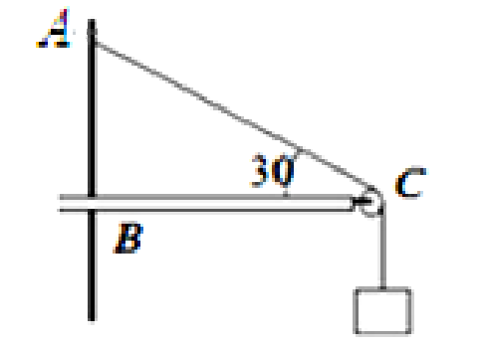
5．如图所示，水平横杆BC的B端固定，C端有一定滑轮，跨在定滑轮上的绳子一端悬一质量为m的物体，另一端固定在A点，当物体静止时，∠ACB=30°，不计定滑摩擦和绳子的质量，这时，定滑轮作用于绳子的力等于
资*源%库A． B．mg C． D．
6．一根轻质弹簧一端固定，用大小为的力压弹簧的另一端，平衡时长度为；改用大小为的力拉弹簧，平衡时长度为，弹簧的拉伸和压缩都在弹性限度内，该弹簧的劲度系数为
A． B．C． D．
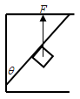
7．如图所示，建筑装修中，工人用质量为m的磨石对斜壁进行打磨，当对磨石加竖直向上大小为F的推力时，磨石恰好沿斜壁向上匀速运动，已知磨石与斜壁之间的动摩擦因数为，则磨石受到的摩擦力是
A．B．
C．D．
8．如图所示，在光滑水平面上以水平恒力F拉动小车和木块，让它们一起做无相对滑动的加速运动，若小车质量为$M$，木块质量为$m$，加速度大小为$a$，木块和小车间的动摩擦因数为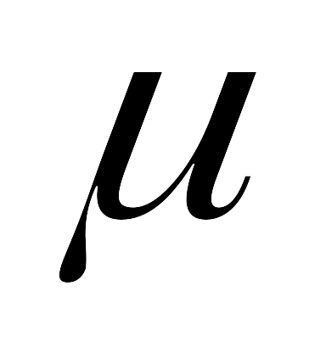．对于这个过程，某同学用了以下4个式子来表达木块受到的摩擦力的大小，下述表达式一定正确的是
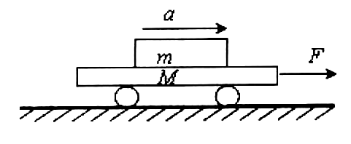
A． B．C．D．$\text{Ma}$
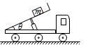
9．如图所示，自动卸货车静止在水平地面上，车厢在液压机的作用下，倾角θ缓慢增资*源%库 ziyuanku.com大，在货物m相对车厢仍然静止的过程中，下列说法正确的是（ ）
A．货物受到的摩擦力变小B．货物对车厢的压力变小
C．地面对车的摩擦力增大D．地面对车的支持力增大
10．某学生用如图所示的装置开展探究实验，弹簧秤一端固定在墙壁上，另一端与小木块A相连，当用力加速抽出长木板B的过程中，观察到弹簧秤的示数为3.0N，若匀速抽出木板B，弹簧秤的示数
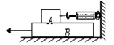
A．一定大于3.0NB．一定小于3.0NC．一定等于3.0ND．一定为零

二、多项选择题（每题3分，选对但不全得2分，选错不得分,共18分）
11．下列说法正确的是：
A．物体的运动必须要有力来维持
B．物理速度越大惯性越大Ziyuanku.com
C．牛顿第一定律不可以通过实验验证的
D．在马匹拉着马车加速前进时，马拉车的力与车拉马的力大小相等
12．如图所示，在光滑水平面上有一质量为M的斜劈，其斜面倾角为α，一质量为m的物体放在其光滑斜面上，现用一水平力F推斜劈，恰使物体m与斜劈间无相对滑动，则斜劈对物块m的弹力大小为
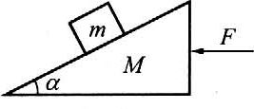
A. mgcosαB. $\frac{\text{mg}}{\text{cos}α}$
C. $\frac{\text{mF}}{(M+m)\text{cos}α}$ D. $\frac{\text{mF}}{(M+m)\text{sin}α}$
13．为了节省能量，某商场安装了智能化的电动扶梯。无人乘行时，扶梯运转得很慢；有人站上扶梯时，它会先慢慢加速，再匀速运转。一顾客乘扶梯上楼，恰好经历了这两个过程，如图所示。那么下列说法中正确的是
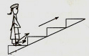
A．顾客开始受到三个力的作用
B．顾客始终先处于超重状态，然后处于失重状态
C．顾客对扶梯作用力的方向先指向左下方，再竖直向下
D．顾客对扶梯作用的方向先指向右下方，再竖直向下
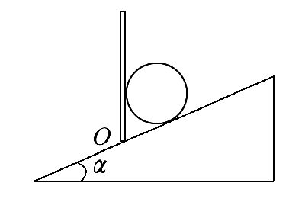
14．如图所示，在倾角为α的斜面上，放一质量为m的小球，小球和斜面及挡板间均无摩擦，当挡板绕O点逆时针缓慢地转向水平位置的过程中，则有
A．挡板对小球的弹力先减小后增大
B．挡板对小球的弹力先增大后减小
C．斜面对球的支持力逐渐增大
D．斜面对球的支持力逐渐减小
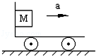
15．如图所示，当小车向右加速运动时，物块M相对于车厢静止于竖直车厢壁上，当车的加速度增大时，则
Ziyuanku.comA．M受静摩擦力增大
B．物块M对车厢壁的压力变大
C．物块M仍能相对于车厢壁静止
D．M受静摩擦力不变
16.如图所示，传送带与地面倾角为$θ=\text{37}°$，AB的长度为28m，传送带以8m／s的速度转动，在传送带上端A无初速度地放一个质量为1 kg的物体，它与传送带之间的动摩擦因数为0.25，求物体从A运动到B所用的时间可能为(sin37°=0.6，cos37°=0.8，g=10m／s²)．
A．s B. 2.0s C.3s D.4.0s

三、实验题（共16分）
17．在做“验证力的平行四边形定则”的实验中：
（1）某同学准备了以下器材，其中多余的器材是（选填序号）；
A．方木板B．图钉（几个）C．白纸D．天平E．刻度尺F．测力计（两只）
G．橡皮条H．细线套（两个）I．铅笔
（2）某同学根据实验数据画出力的图示，如图所示，图上标出了F₁、F₂、F、F′四个力，其中_（填上述字母）不是由弹簧秤直接测得的；若F与F′的和都基本相同，说明共点力合成的平行四边形定则得到了验证．
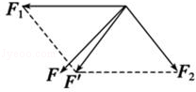
（3）同学们在操作过程中有如下议论，其中对减小实验误差有益的说法是（填字母代号）．
A．两细绳必须等长
B．弹簧秤、细绳、橡皮条都应与木板平行
C．用两弹簧秤同时拉细绳时两弹簧秤示数之差应尽可能大
D．拉橡皮条的细绳要长些，标记同一细绳方向的两点要尽量靠近．
18．根据“探究加速度与力、质量的关系”的实验完成下面的题目．
（1）有关实验以及数据处理，下列说法正确的是．
A．应使砂和小桶的总质量远小于小车和砝码的总质量，以减小实验误差
B．可以用天平测出小桶和砂的总质量m及小车和砝码的总质量M；根据公式，求出小车的加速度
C．处理实验数据时采用描点法画图象，是为了减小误差
D．处理实验数据时采用a﹣ 图象，是为了便于根据图线直观地作出判断
（2）某学生在平衡摩擦力时，把长木板的一端垫得过高，使得倾角偏大．他所得到的a﹣F关系可用图甲中的哪个表示？（图中a是小车的加速度，F是细线作用于小车的拉力）．$来&源：ziyuanku.com
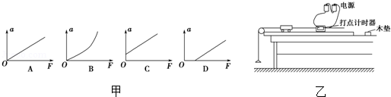
（3）某学生将实验装置按如图乙所示安装好，准备接通电源后开始做实验．他的装置图中，明显的错误是．（写出两个）
（4）图丙是实验中得到的一条纸带，A、B、C、D、E、F、G为7个相邻的计数点，相邻的两个计数点之间还有四个点未画出．量出相邻的计数点之间的距离分别为：X_{AB}=4.22cm、X_{BC}=4.65cm、X_{CD}=5.08cm、X_{DE}=5.49cm，X_{EF}=5.91cm，X_{FG}=6.34cm．已知打点计时器的工作频率为50Hz，则小车的加速度a=m/s²．（结果保留二位有效数字）．
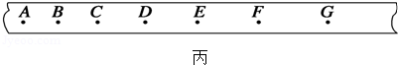
四、计算题（19题10分，20题12分，21题14分，共36分）
19．一气球以m/s的速度沿竖直方向匀速上升，当它上升到离地175 m的高处时，一重物从气球上掉落，则
（1）重物需要经过多长时间才能落到地面．
（2）到达地面时的速度是多大．（g取10 m/s²）

20．如图所示，质量为m的物体被两根细绳OA、OB挂在小车上，两根细绳与车顶水平面夹角分别为53⁰和37⁰。已知sin37⁰=0.6，cos37⁰=0.8，重力加速度大小为g，求：
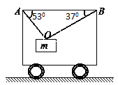
（1）若小车静止不动，绳OA拉力 T₁和绳OB拉力T₂分别为多大？
（2）若小车以大小为g的加速度向右匀加速运动时，绳OA拉力 T₁和绳OB拉力T₂分别为多大？
（3）若OA绳中恰好没有拉力，则小车向右运动的加速度为多大？

21．如图所示，物块A和长木板B质量均为m=1kg，A与B之间、B与地面之间动摩擦因数分别为0.5和0.2，开始时A静止在B左端，B停在水平地面上．某时刻起给A施加一大小为9N的水平拉力F，t₀=1s后撤去F，最终A恰好停在B右端．（g取10m／s²）
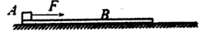
（1）通过计算说明前1s内木板B是否运动．
（2）1s末物块A的速度．
（3）从A开始运动到恰好停在木板B的右端B所产生的位移．ziyuanku.com

2016-2017年度高一期末考试物理试题答案

1-5. DADCB 6-10. CAABC 11.CD 12.BD 13.AC 14.AD 15.BCD 16.AC$来&源：ziyuanku.com
17.（1）D，（2）F′；大小；方向；（3）B
18.（1）ACD （2）C（3）打点计时器使用直流电源；小车与打点计时器间的距离太长；木板水平，没有平衡摩擦力（4）0．42
19.设上升时间为，上升高度为。则
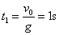，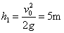设下降时间为t₂，下落高度为h₂。
则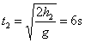
，
20.（1）小车静止不动，物体受力平衡
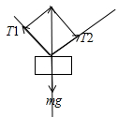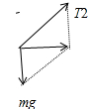
$T_{1}=\text{mg}\text{cos}{\text{37}}^{0}=0\text{.}8\text{mg}$，$T_{2}=\text{mg}\text{sin}{\text{37}}^{0}=0\text{.}6\text{mg}$
（2）若小车以大小为g的加速度向右匀加速运动时，建立水平和竖直方向的直角坐标系：
竖直方向：$T_{2}\text{sin}{\text{37}}^{0}+T_{1}\text{cos}{\text{37}}^{0}=\text{mg}$①
水平方向：$T_{2}\text{cos}{\text{37}}^{0}−T_{1}\text{sin}{\text{37}}^{0}=\text{mg}$②
联立①②得$T_{1}=0\text{.}2\text{mg}$，$T_{2}=1\text{.}4\text{mg}$
（3）若OA绳中恰好没有拉力，物体受到重力和绳子的拉力，$\text{mg}\text{tan}{\text{53}}^{0}=\text{ma}$，解得：$a=\frac{4}{3}g$
21.（1）长木板B受到A的摩擦力$f_{1}=μ_{1}\text{mg}=5N$
地面的最大静摩擦力$f_{2}=μ_{2}2\text{mg}=4N$
$f_{1}>f_{2}$，故B运动
（2）F作用时，对A：$F−μ_{1}\text{mg}={\text{ma}}_{1}$，$a_{1}=4m/{s^{2}}$
末A的速度$v_{1}=a_{1}t_{0}=4m/s$。
（3）F作用内A的位移：$s_{1}=\frac{1}{2}a_{1}t_{0}^{2}=2m$
对B：$μ_{1}\text{mg}−μ_{2}2\text{mg}={\text{ma}}_{2}$，$a_{2}=1m/{s^{2}}$
撤去F后，A开始减速$a_{1}^{'}=μ_{1}g=5m/{s^{2}}$
B仍以$a_{2}=1m/{s^{2}}$的加速度加速，设再经时间A恰好不滑下，则：$v_{1}−a_{1}^{'}t=a_{2}(t_{0}+t)$
可得
全过程B的位移$s_{2}=\frac{1}{2}a_{2}(t_{0}+t)^{2}=\frac{9}{8}m$

